**EU_06 - Remover Proposta**

**Ator:** Aluno;

**Ação** - O aluno solicita a remoção de sua proposta de TCC.

**Funcionalidade** - As informações sobre a proposta de TCC do aluno devem ser removidas e uma confirmação será exibida.

**Restrições**

- O aluno deve estar logado.

**Protótipo**

Tela remoção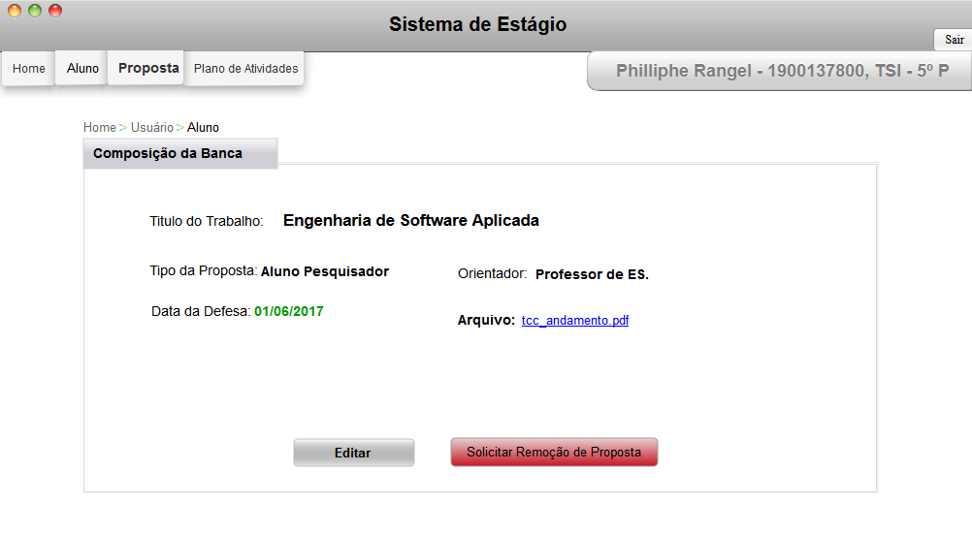

Tela confirmação